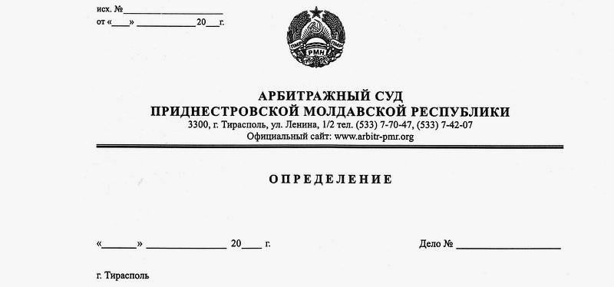

Об отложении рассмотрения кассационной жалобы

11 апреля 18 52/18-07к

Арбитражный суд Приднестровской Молдавской республики в составе судьи, заместителя Председателя Арбитражного суда Приднестровской Молдавской Республики Кириленко А. В., рассмотрев в открытом судебном заседании кассационную жалобу Государственной администрации г. Тирасполя и г. Днестровска (г. Тирасполь, ул. 25 Октября, 101), на Решение Арбитражного суда ПМР от 15 марта 2018 года по делу №903/17-12, по иску Жилищно-строительного кооператива № 19 (г. Тирасполь, ул. Одесская, д. 74, к. 75) к Государственной администрации г. Тирасполя и г. Днестровска, о признании права отсутствующим, с привлечением к участию в деле третьего лица, не заявляющего самостоятельных требований на предмет спора, - ООО «Цикламен» (г. Тирасполь ул. Одесская д.74, г. Тирасполь, ул. 25 Октября, 101 (Ликвидационная комиссия при государственной администрации г. Тирасполя и г. Днестровска).
При участии в заседании представителей:
истца: Ткаченко С. О. – доверенность от 12.12.2017г., Иовица Н. В. - руководитель.
ответчика: Лисового А. В. – доверенность №01-23/6 от 8.01.2018г.
третьего лица: Подолян С. А. – доверенность №01-23/2608 от 29.12.2017г.
Установил: Государственная администрация г. Тирасполя и г. Днестровска обратилась в арбитражный суд с кассационной жалобой на Решение Арбитражного суда ПМР от 15 марта 2018 года по делу №903/17-12.
В ходе судебного заседания представителем Жилищно-строительного кооператива № 19 был представлен письменный отзыв на кассационную жалобу, который нуждается в дополнительном изучении суда и лиц, участвующих в деле.
В силу ст.147 АПК ПМР, в кассационной инстанции дело рассматривается по правилам рассмотрения арбитражным судом первой инстанции с особенностями, предусмотренными главой 20 АПК ПМР.
При изложенных выше обстоятельствах, в соответствии с п.1 ст.109; ст.147 АПК ПМР, суд считает невозможным рассмотрение кассационной жалобы в данном судебном заседании и, руководствуясь ст. ст. 109; 128; 147 АПК ПМР определил:
- Отложить рассмотрение кассационной жалобы.
- Назначить новое судебное заседание 4 мая 2018г., в здании Арбитражного суда ПМР (г. Тирасполь, ул. Ленина, ½), в 10 часов, кабинет №202.

Судья,
Заместитель Председателя Арбитражного суда ПМР А. В. Кириленко

